**NABÍDKA**

**na organizační zajištění teambuildingu pro zaměstnance jiříkovského** **úřadu**

Předkladatel nabídky:

Městská kulturní zařízení v Litoměřicích, p.o. Na Valech 2028, 412 01 Litoměřice   
IČO: 4455714, DIČ:44557141   
Jednající: Bc. Michaela Mokrá, ředitelka   
Kontaktní osoba: PhDr. Venuše Hlaváčková, produkční   
Tel.: xxxxxxxxxxxxxxxxxxxxxxxxxxxxxxxxxxxxxxxxxxxx

Zadání:

Termín akce: 13. – 14.6.2024

Časové rozpětí akce: od 13h 13.6.2024 do 15h 14.6.2024 Počet osob: 13/14 ubytovaných

Zajistit dopravu v místě konání akce

Zajistit ubytování v místě konání akce

Zajistit program po celou dobu konání aktivity

Popis nabídky:

Město Litoměřice je královské město označující se jako město s energií. Výběr pro uspořádání teambuildingu v této lokalitě nabízí proto řadu zajímavostí. Pro Vás jsme připravili následující program:

Čtvrtek 13.6.2024

Kolem 13h příjezd do Litoměřic na horní nádraží

=) zajištění dopravy na výstaviště do ubytování – penzion Zahrada Čech (kapacita ubytovaných 13 plnohodnotných lůžek, 2 rozkládací lůžka)

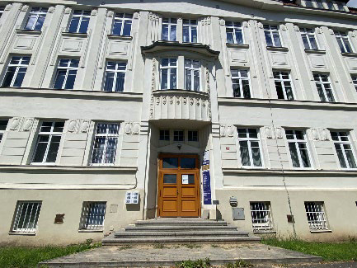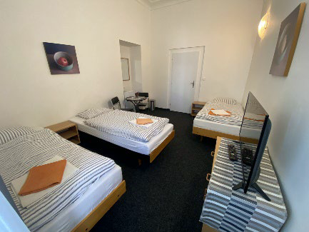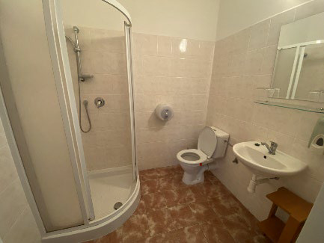

MKZ v Litoměřicích, p. o. doručovací adresa Zapsaná v ŽR IČ 44557141

Na Valech 2028 Tyršovo nám. 68 MÚ Litoměřice DIČ CZ44557141

412 01 Litoměřice 412 01 Litoměřice pod č. 0076472/08

15 h Komentovaná prohlídka města s ochutnávkou piva místního pivovaru

*Průvodcem bude PhDr. Filip Hrbek, historik města, zastupitel města, místopředseda*

*spolku pro přeshraniční spolupráci, přednášející na UJEP filosofické fakultě*

17 h Komentovaná prohlídka gotického hradu s interaktivní expozicí českého vinařství

s drobnou ochutnávkou místních vinařů

*Průvodcem bude PhDr. Venuše Hlaváčková, která má za MKZ Litoměřice na* *starosti prohlídky a degustace. Tato dáma dříve pracovala na pražském hradě, kde* *měla na starosti aktivity pořádající se na hradě pro hosty i veřejnost.*

19 h Řízená degustace – Žernosecké vinařství – p. Kupsa (10 vzorků)

*Odrůda Savilon již po druhé vyhrála soutěž Víno Ústeckého kraje. Vína z toho*

*vinařství se každoročně pyšní řadou ocenění.*

21 h Volná zábava – catering + nápoje nealko, víno + reprodukovaná hudba

Catering bude ve složení:

|  |  |
| --- | --- |
| Minichlebíček mix ( šunka,sýr,vejce) | voda neperlivá |
| Slaný šnek | voda perlivá |
| Mini řízeček 1 kg (ca. 20 ks) | výběr z džusů 2 druhy |
| Zeleninová mísa 1 kg | domácí limonády 2 druhy |
| Salámová mísa 1 kg | pepsi |
| Sýrová mísa 1 kg | káva |
| Šopský salát 1 kg | čaj |
| Chléb | víno - dopití vzorků Žernoseckého vinařství |
| Rumové koule | pivo Plzeň lahvové |

24 h Ukončení organizovaného programu – možnost převozu na ubytování nebo další

volné zábavy ve městě

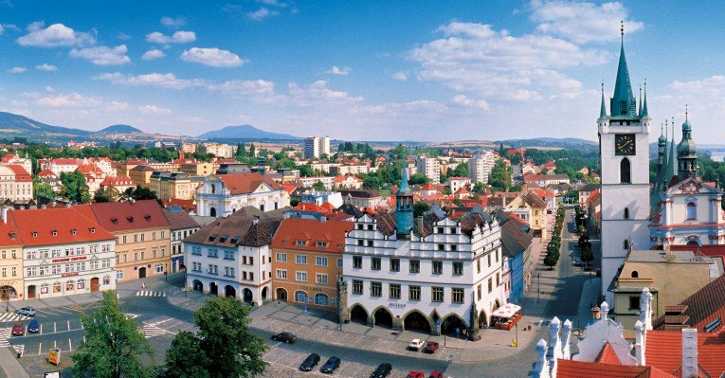

MKZ v Litoměřicích, p. o. doručovací adresa Zapsaná v ŽR IČ 44557141

Na Valech 2028 Tyršovo nám. 68 MÚ Litoměřice DIČ CZ44557141

412 01 Litoměřice 412 01 Litoměřice pod č. 0076472/08

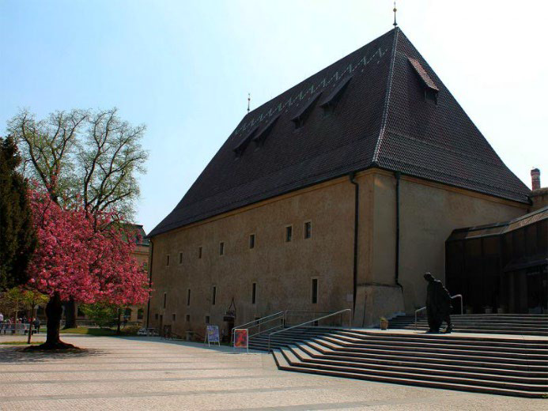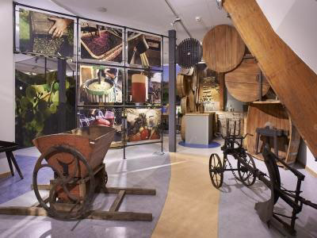

Pátek 14.6.2024

9 h snídaně

možnost *Gurmánie Litoměřice*

9,3 h[*https://www.gurmanieltm.cz/*](https://www.gurmanieltm.cz/)

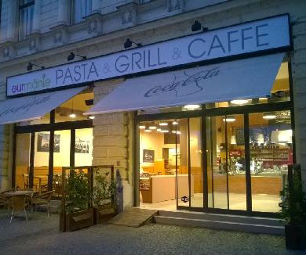

10,3 h Prohlídka muzea Křišťálového dotyku

[*https://www.hunatmuseum.cz/*](https://www.hunatmuseum.cz/)

*unikátní expozice autentických otisků rukou slavných osobností ve formě* *českého křišťálu, která je jedinou svého druhu.*



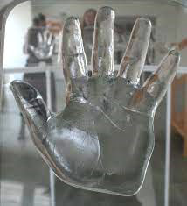

MKZ v Litoměřicích, p. o. doručovací adresa Zapsaná v ŽR IČ 44557141

Na Valech 2028 Tyršovo nám. 68 MÚ Litoměřice DIČ CZ44557141

412 01 Litoměřice 412 01 Litoměřice pod č. 0076472/08

12 h Degustační menu o 3 chodech formou předkrmu, hlavního chodu a dezertu   
 Sklenka vína, nealko nápoj, káva/čaj



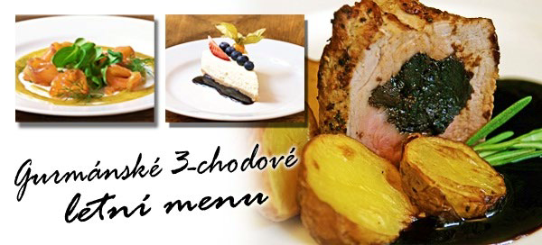

*Obrázek je ilustrační*

Barbora Buršová – členka Asociace kuchařů a cukrářů   
 <https://www.facebook.com/brshcakes>

14 h Ukončení programu

Kalkulace

Cena za pronájmy je vypočtena z ceníku, který byl odsouhlasen Radou města a je evidován pod usnesení č. 470/20/2022.

Cena za ostatní služby v sobě zahrnuje: catering s nápoji, doprovodný program, ubytování, dopravu, vstupy, personální náklady, poplatky za ostatní služby.

Cena za technickoorganizační zajištění akce: 59 780,- Kč *Ceny jsou uvedeny vč. DPH*

Tato nabídka platí od data předložení 14dní. Nabídku lze upravovat dle přání objednatele a možností dodavatele.

V případě souhlasu prosíme o vystavení objednávky na technickoorganizační zajištění akce dle předložené nabídky.

V Litoměřicích 28.5.2024

------------------------------------------------

*Bc. Michaela Mokrá, ředitelka*

MKZ v Litoměřicích, p. o. doručovací adresa Zapsaná v ŽR IČ 44557141

Na Valech 2028 Tyršovo nám. 68 MÚ Litoměřice DIČ CZ44557141

412 01 Litoměřice 412 01 Litoměřice pod č. 0076472/08